PRODUKTOVÝ TIP: Vánoční ozdoby RETLUX

Kouzelné vánoční dekorace pro domov i zahradu

Po roce Vánoce, Vánoce přicházejí! Ač je to k nevíře, tak nejkrásnější svátky roku jsou za dveřmi a je nejvyšší čas se poohlídnout po letošních trendech ve výzdobě. Jak v našich domovech vytvořit nezaměnitelnou atmosféru pomocí vkusných ozdob? Značka RETLUX představuje nové světelné dekorace do interiéru i exteriéru, kterými snadno a rychle vytvoříte to správné kouzlo Vánoc.

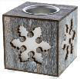
Světelné dekorace na stoly a stolky
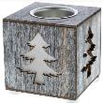
Jídelní stůl se o Vánocích stává (hned po stromečku) nejdůležitějším místem setkávání. Odehrává se u něho nejenom štědrovečerní večeře ale i posezení s milými hosty a hlavně rodinou. Na žádném stole by samozřejmě neměla chybět svíčka. Světlené podstavce na RETLUX jsou vyrobeny z překližky a svíčka se bezpečně uloží do kovové misky. Díky praktickému napájení na 2xAAA baterie odpadá nepříjemné schovávání přívodního kabelu pod ubrus. Podstavce svítí teple bílou barvou a ornament je ve výřezu rovnoměrně podsvícen. Možnost výběru z motivu stromečku (RXL 353) či sněhové vločky (RXL 354).
Doporučená akční cena podstavce na svíčky je 129,- Kč

Na stolku, komodě i parapetu se bude krásně vyjímat světelná dřevěná hvězda RETLUX RXL 348 s perforovanými hvězdičkami. Díky absenci kabelu je možno dekoraci umístit opravdu kamkoliv. Tento model má střední rozměr 280x59x266mm a svítí příjemnou teplou bílou barvou. K dostání v dalších dvou velikostech.
Doporučená akční cena střední dřevěné hvězdy je 299,- Kč
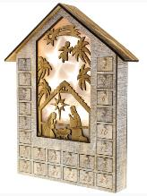
Co by to bylo za Vánoce, bez Adventního kalendáře! Zkuste letos vynechat tradiční závěsnou variantu a odpočítávejte dny do nadílky s dřevěným Adventním kalendářem RETLUX RXL 344. Tradiční zpracování s biblickým výjevem jesliček, které je podsvíceno LED světlem navodí pocit 3D efektu světla. Obvod kalendáře je lemovaný 24 šuplíčky, do kterých můžete přichystat pro děti každodenní sladké překvapení. Napájení je zajištěno pomocí 2xAAA baterie, rozměr kalendáře je 310x60x380ml.
Doporučená akční cena adventního kalendáře je 499,- Kč
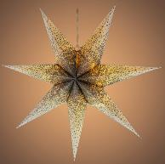
Dekorace závěsné a do vnitřního prostoru
Krásné závěsné 3D sedmicípé hvězdy RETLUX RXL 341 jsou vyrobeny ze speciální směsi bavlny a papíru. Přes originální strukturu prosvítá příjemné teplé bílé světlo, které můžete ovládat pomocí časovače v intervalu 6/18h. Bílo-stříbrná hvězda má průměr 60cm a napájí se na 3x AAA baterie. K dostání ve více barevných variantách.
Doporučená akční cena závěsné hvězdy RXL 341 je 199,-Kč

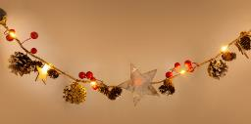
Výzdoba oken je u nás asi nejoblíbenější a různá světýlka vídáme v mnoha domácnostech. RETLUX představuje světelnou girlandu RXL 356 s nano řetězem s přírodní dekorací v podobě šišek, hvězdiček a bobulí. Délka světelné dekorace je 2,2m a součástí je i přívodní kabel 0,3m. Kromě oken se krásně vyjímá i na zábradlí či pod dveřní zárubní.

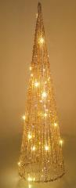

Oblíbené dekorační světlené kužele jsou trendem posledních let. Jsou ideálním doplňkem do vnitřního prostoru, kde nacházejí místo například u schodiště, gauče či u vstupních dveří. Kužel z bavlněné příze RETLUX RXL 329 je ozdoben třpytkami, které svítí teplou bílou barvou (15 LED). Výška dekorace je 50 cm a díky praktickému napájení na 2x AA baterie je bez přívodního kabelu.
Doporučená akční cena kužele je 349,- Kč

Minimalistická hvězda z bavlněné příze RETLUX RXL 327 se po rozsvícení promění v hřejivý světelný bod každého domova. Díky napájení na 2x AA baterii je hvězdu možno položit na zem do obývacího pokoje, na schodiště nebo přístupové chodby, aniž byste zakopávali o nepraktický kabel. Hvězda je ozdobena třpytkami, které svítí nerušivým teplým světlem (20 LED) a dodají celé dekoraci zlatavý nádech. Průměr dekorace je 40 cm.
Doporučená akční cena hvězdy s třpytkami je 399,- Kč

Venkovní dekorace na zahradu nebo střechu
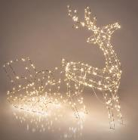
Oblíbená svítící zvířátka již nejsou jen doménou amerických vánočních výzdob, ale zabydlely se i v Čechách. RETLUX představuje novinku v podobě drátěného soba se saněmi RXL 311. Díky stupni krytí IP 44 je vhodný pro vnitřní i venkovní použití. Celkem 390 LED žárovek svítí příjemným teple bílým světlem. Součástí dekorace je napájecí adaptér a přívodní šňůra v délce 3m. Rozměr soba je 640x180x900mm a saní 590x300x450mm.
Doporučená akční cena svítícího soba se saněmi je 2 499,- Kč

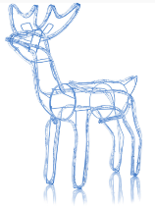
Svítící sob RXL 244 je kouzelným doplňkem nejen na zasněženou zahradu. Může strážit přístupovou cestu a díky 108 LED diodám se stát i světelným bílým bodem. Sob má dostatečně dlouhý přívodní kabel (1,5m) a stupeň krytí IP 44 zajistí bezproblémové umístění nejen v interiéru ale i exteriéru. Rozměr dekorace je 680x620x130 mm.
Doporučená cena svítícího soba je 879,- Kč

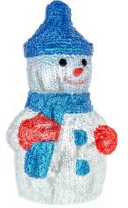
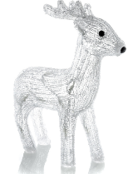

Menší akrylový jelen RXL 253 a sněhulák RXL 254 se hodí do vnitřních i venkovních prostor. Jsou odolní až do mrazu -15°C, délka přívodního kabelu u obou modelů je 5m. Jsou osvětleny 30 LED diodami, které vyzařují příjemné, studené bílé světlo. Zvláště se hodí na přístupové schody či parapet okna.

